«Ақмола облысы білім басқармасының Зеренді ауданы бойынша білім бөлімі Жылымды ауылының негізгі орта мектебі» КММ бойынша 2022-2023 оқу жылының тәрбие жұмысы бойынша жылдық есебі
2022-2023 оқу жылындағы мектепішілік тәрбие жұмысының әдістемелік тақырыбы:
Ұлттық рухы биік, адамгершілігі жоғары, салауатты өмір салтын ұстанатын, елінің өткенін құрмет тұтып, ертеңіне өз үлесін қосуды парызым деп білетін жан-жақты білімді, қабілетті, жаңашыл тұлға қалыптастыру.
Мектепішілік тәрбие жұмысының мақсаты:
- Жалпы азаматтық және ұлттық құндылықтар негізінде жан – жақты және рухани дамыған жеке тұлғаны тәрбиелеу;
-Әлеуметтік жобаларға деген қызығушылықты арттыру;
-Ата-аналармен жүргізілетін жұмыстарды жандандыру;
-Оқушыларда көшбасшылық дағдыларын қалыптастыру.
Қазақстан Республикасы үздіксіз білім беру жүйесіндегі тәрбие тұжырымдамасында нақтыланған 8 бағыты бойынша жұмыс жүргізілуде.
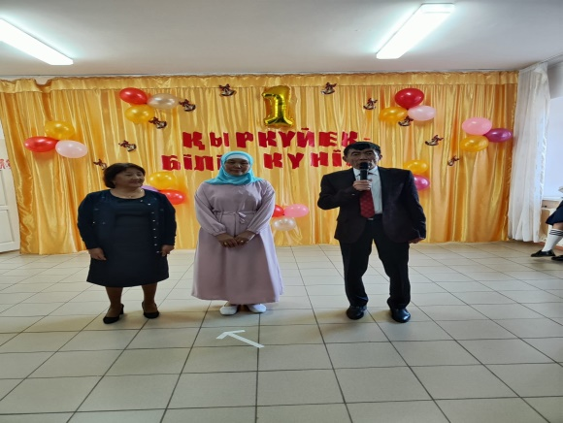
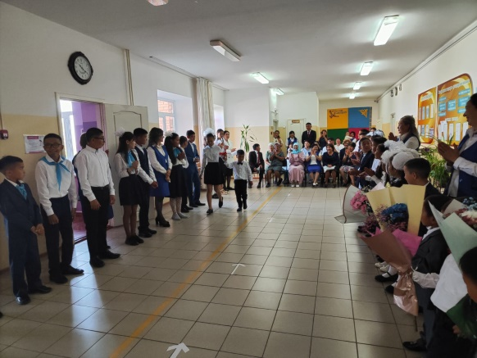
Мектептегі барлық іс-шаралар мектеп жоспарына және ауданнан келген жоспарларға сай өткізілді. 1-қыркүйек білім күніне орай салтанатты түрде жиын өтті. Іс-шараға мектеп оқушылары мен мұғалімдер, ата-аналар қатысты. Сонымен қатар зейнеткер ұстаздар да салтанатты жиынымыздың қадірлі қонақтары болды. 9-сынып оқушылары 1-сынып оқушыларына жылы лебіздерін білдіріп, сыйлықтар берді.

https://www.instagram.com/p/ChMqCEM5ko/?igshid=MzRlODBiNWFlZA==
Салтанатты жиыннан кейін әр сынып өз сынып жетекшілермен бірге бірыңғай тәрбие сағаттарына тарқасты. Әр сыныпта «Терең білім, еңбекқорлық және отаншылдық қасиет» атты тәрбие сағаттары өтті.
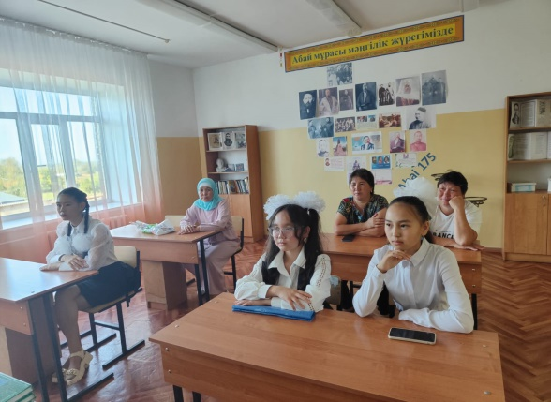
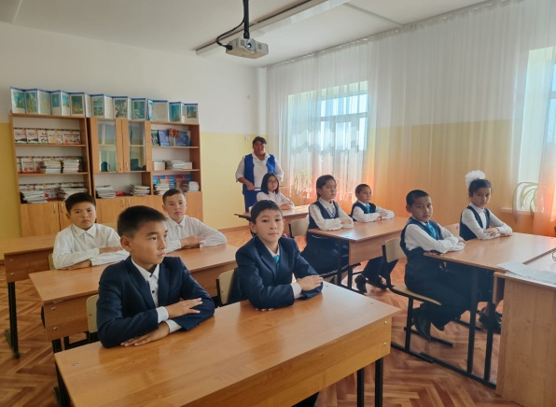

https://www.instagram.com/p/CiAnLatscR4/?igshid=MzRlODBiNWFlZA==
2022-2023 оқу жылының 5-16 қыркүйек аралығында «Жылымды ауылының негізгі орта мектебі» КММ Қазақстан халқының тілдері күні мерекесіне орай Ахмет Байтұрсынұлының 150 жылдық мерейтойына арналған онкүндік өтті.
Онкүндіктің мақсаты: оқушылардың тілге деген құрметін арттыру, ұлттық мәдениеттің ерекшеліктерін білі тану, тілдің қоғамдағы атқаратын рөлін ұғындыру; шығармашылық, ізденіс қабілеттерін дамыту; жас жеткіншектерді өз елінің тілін, жерін, тарихын сүйетін, білімді де сауатты тұлғалық қасиеттерін дамыту.
Онкүндік қазақ тілі мен әдебиеті пәнінің мұғалімі А.А.Қабиден және бастауыш, орта, жоғары сынып жетекшілерінің ұйымдастыруымен 5 қыркүйек күні «Ахмет және тіл тағылымы» атты ашылу салтанатымен басталды. Жиында өлеңдер оқылып, мағыналы бейнежазба көрсетіліп, қызықты сұрақтарға жауап берілді. Мектептің инстаграм желісіне суреттер жарияланды.
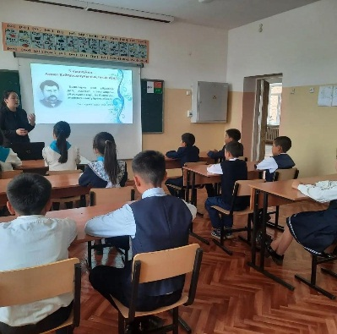
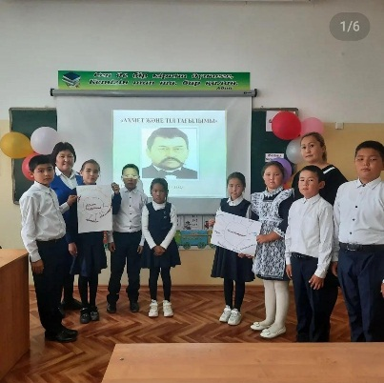

https://www.instagram.com/p/CiJpkC9q-yZ/?igshid=MzRlODBiNWFlZA==
«Ахмет-асыл дарын, алтын тұлға, ұлттың ұлы көсемі» тақырыптық іс-шаралар аясында 5-16 қыркүйек күндері аралығында 5-9 сынып оқушылары арасында кітапханашы А.Ж.Жақсыбайдың ұйымдастыруымен «Дәуірдің жарық жұлдызы» тақырыбында Ахмет Байтұрсынұлының 150 жылдығына арналған кітап көрмесі өткізілді. Көрме А.Байтұрсынұлының шығармашылығы, кітаптары, ғылыми еңбектері туралы мағлұмат бере отырып, ақын өмірін оқушыларға үлгі етіп, өз елін сүюге, оның көркеюіне үлес қосуға тәрбиелеу, оқушылардың танымдық деңгейін дамытуға бағытталған. Мектептің инстаграм желісінде суреттер жарияланды.
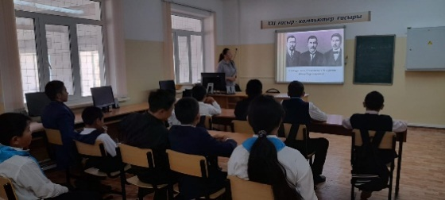
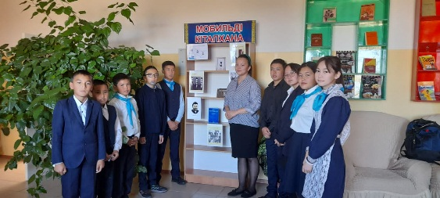

https://www.instagram.com/p/CiguLtUqUSH/?igshid=MzRlODBiNWFlZA==
6 қыркүйек күні «Ахмет Байтұрсынұлының өмірі мен шығармашылығы» тақырыбында қазақ тілі мен әдебиеті пәні мұғалімі А.А.Қабиденнің ұйымдастыруымен 9 сынып оқушыларымен сабақ өткізілді. Сабақ А.Байтұрсынұлының өмірбаяны, шығармашылығы, ғылыми ізденістері, тұжырымдары мен пайымдары, мемлекеттік істерге араласуына қатысты мәліметтермен танысып, үлгі-өнеге алуға бағытталған.

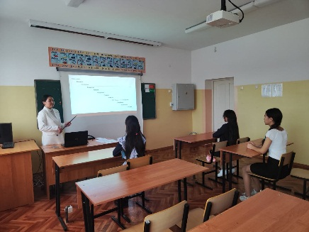
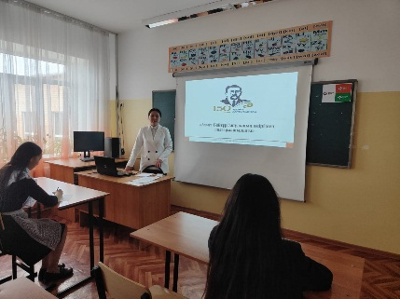

https://www.instagram.com/p/CiPbl2Rs124/?igshid=MzRlODBiNWFlZA==
7 қыркүйек күні қазақ тілі мен әдебиеті пәні мұғалімі А.А.Қабиденнің ұйымдастыруымен «Ұлылықтың отын жаққан шырақшы» тақырыбында әдеби кеш өткізілді. Кеште ақынның өлеңдері оқылып, әндер шырқалып, тың ақпараттар айтылып, кеш қызықты әрі әсерлі өтті. Мектептің инстаграм әлеуметтік желісіне суреттер жарияланды.
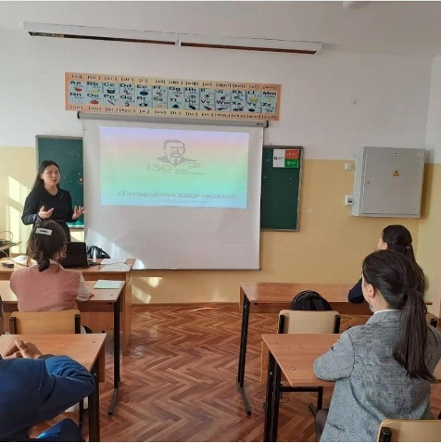
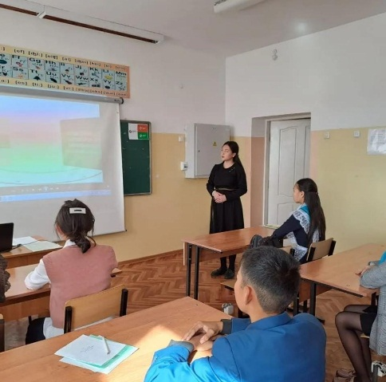

8 қыркүйек күні қазақ тілі мен әдебиеті пәні мұғалімі А.А.Қабиден
8-9 сынып оқушыларының аралығында «Ахмет – ұлт ұстазы» тақырыбында эссе жаздырды. Эссе байқауында оқушылар белсенділігімен, жан-жақты дайындығымен ерекше көзге түсті. Нәтижесінде, 1 орынды 8 сынып оқушысы Есжан Меруерт, 2 орынды 9 сынып оқушысы Мухамеджанова Шырын және 3 орынды 9 сынып оқушысы Наурызбек Мерей иеленді. Оқушылар арнайы мадақтамалармен, сыйлықтармен марапатталды. Мектептің инстаграм әлеуметтік желісінде жарияланды.
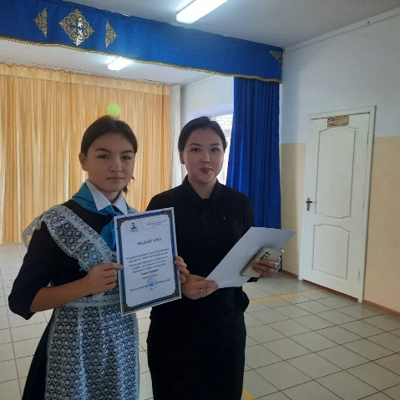
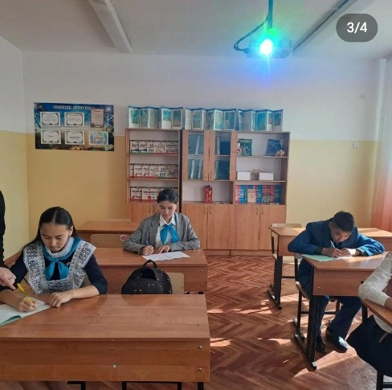

https://www.instagram.com/p/Cib0wmJMrSz/?igshid=MzRlODBiNWFlZA==
12 қыркүйек күні орыс тілі мен әдебиеті пәні мұғалімі А.К.Жакишеваның жетекшілігімен 5-9 сынып оқушыларының аралығында Ахмет Байтұрсынұлының 150 жылдығына орай «Ұлы педагог» тақырыбында дөңгелек үстел өткізілді. Бұл шарада оқушылар тапсырмаларды орындауда ізденіп, шығармашылықпен жауапты орындады. Тақырыпты жан-жақты ашып, байланыстыра алды. Оқушылар шынайы белсенділік танытып, сұрақтарды талқыға сала білді. Мектептің инстаграм әлеуметтік желісіне жарияланды.
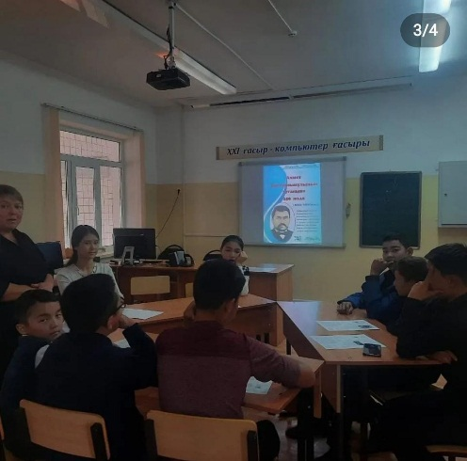
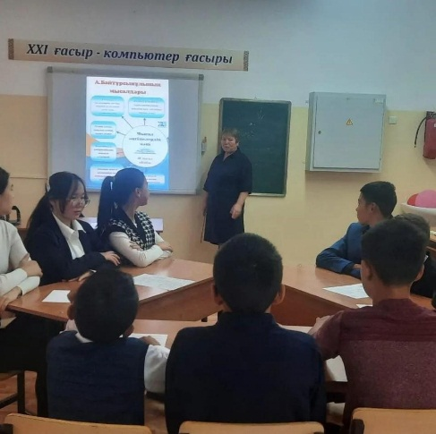
https://www.instagram.com/p/Cib3KLdMtOp/?igshid=MzRlODBiNWFlZA==
15 қыркүйек күні қазақ тілі мен әдебиеті пәні мұғалімі А.А.Қабиденнің ұйымдастыруымен Ахмет Байтұрсынұлының 150 жылдық мерейтойына байланысты 5-9 сынып оқушыларының аралығында «Ахмет бізбен» атты викториналық білімділер сайысын өткізді.Сайысқа қатысу үшін оқушылар жас ерекшеліктеріне қарай саралап, ілеспе карточкаларды таңдап алу арқылы екі топқа бөлінді. Сайыс 3 кезеңді қамтыды: «Ағаш қақпа», «Күміс қақпа» және «Алтын қақпа». Бірінші кезеңде топтарға тұрақты тіркестер жасырылды, екінші кезеңде мақал-мәтелдер жасырылды және үшінші кезеңде Ахмет Байтұрсынұлының өмірі, шығармашылығы, отбасы бойынша ұяшықтарда сұрақтар жасырылды. Сайысқа «Сұңқар» және «Қазақстан» атты екі топ қатысты. Оқушылардың үлкен қызығушылықтарымен, тапқырлықтарымен көзге түсті. Сайыс тартысты, қызықты өтті. Әділ-қазы алқалары екі топты әділ бағалап, сайыс туралы пікірлерін айтты. Нәтижесінде, 1 орынды «Сұңқар» тобы иеленсе, 2 орынды «Қазақстан» тобы иеленіп, арнайы мадақтамалармен, сыйлықтармен марапатталды. Мектептің инстаграм әлеуметтік желісінде суреттер жарияланды.
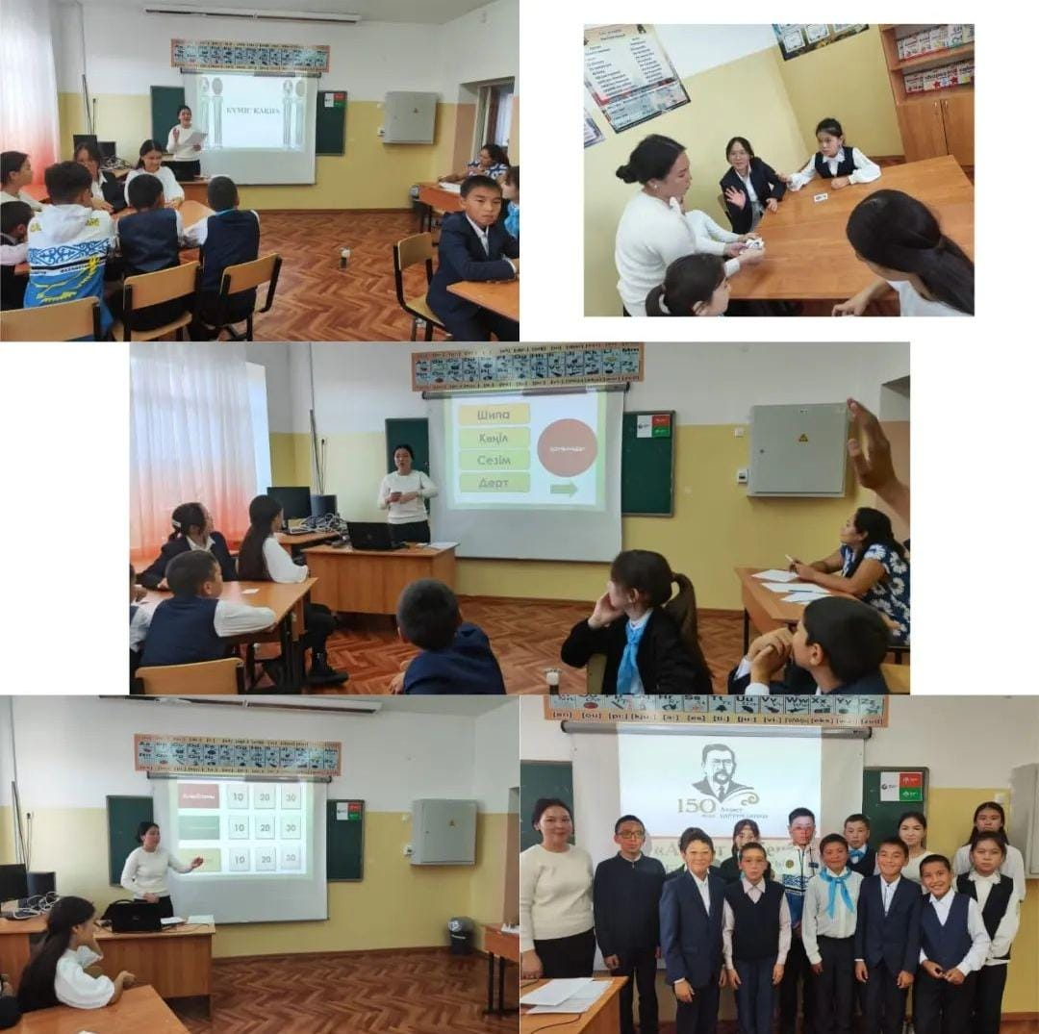
https://www.instagram.com/p/CikMGUPsI2Q/?igshid=MzRlODBiNWFlZA==
Ұлы даланың ұлы тұлғалары» тақырыптық іс-шаралар аясында
13 қыркүйек күні тарих пәні мұғалімінің ұйымдастыруымен «Орта жүздің бас биі - Қаз дауысты Қазыбек би» тақырыбында 8-9 сынып оқушыларының аралығында көркемсөз сағаты өтті. Көркемсөз сағаты оқушыларды патриоттық сезімге тәрбиелеуге, ұлы, даңқты тұлғаларымызды ұмытпай қастерлеуге бағытталған.
Оқушыларға бейнежазба көрсетіліп, түрлі тапсырмалар беріліп, сұрақтарға жауап берілді. Мектептің инстаграм әлеуметтік желісіне суреттер жарияланды.
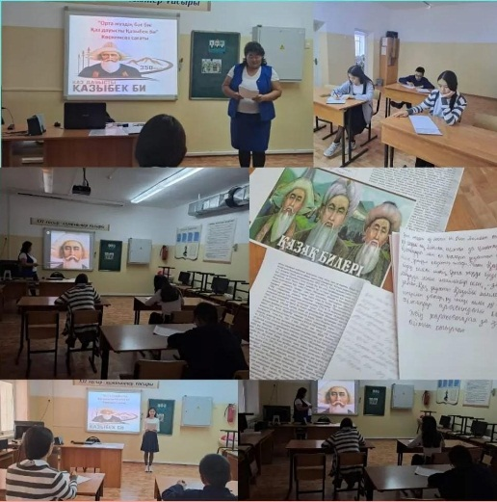
https://www.instagram.com/p/Cigu2F_o1wb/?igshid=MzRlODBiNWFlZA==
14 қыркүйек күні «Ұлы даланың ұлы тұлғалары» тақырыптық іс-шаралар аясында Мұхтар Әуезовтің 125 жылдығына орай қазақ тілі мен әдебиеті пәні мұғалімі А.А.Қабиденнің ұйымдастыруымен «Өнегелі өмір» жобасы бойынша 5-6 сынып оқушыларымен танымдық сабақ өткізілді. Сабақ оқушыларға Мұхтар Әуезовтің өмірі, шығармашылығы, ғылыми еңбектері, мақалалары жайында тың деректер ұсыну арқылы ұлы тұлғаны білу, қастерлеу, үлгі тұту мақсатында өткізілді. Мектептің инстаграм әлеуметтік желісінде суреттер жарияланды.

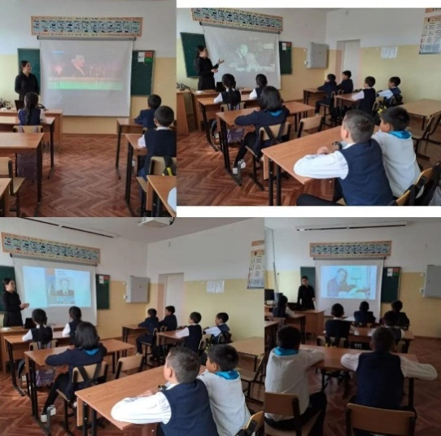

«Зергер зерлегендей Зеренді» тақырыптық іс-шаралар аясында 14 қыркүйек күні 3-4 сынып жетекшілері Г.М.Шоматова, А.Қ.Сақтағанованың жетекшілігімен «Ауылым – алтын бесігім» атты бастауыш сынып оқушылар арасында сурет байқауын ұйымдастырды. Оқушылар туған жер, отанға деген сүйіспеншіліктерін, махаббатын, адалдығын суреттер арқылы көрсете білді, шығармашылық қабілеттері, өнерлері шыңдалды.
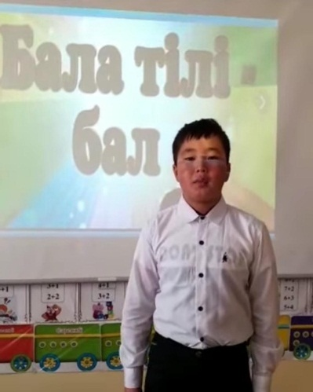
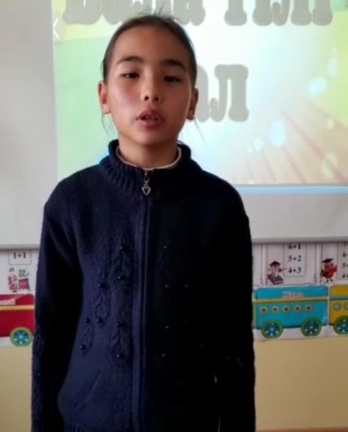
Мәдени-көпшілік іс-шаралар аясында 15 қыркүйек күні бастауыш сынып мұғалімі Г.М.Шоматованың ұйымдастыруымен бүлдіршіндер арасында «Бала тілі - бал» атты мәнерлеп оқу байқауы өткізілді. Оқушыларды қазақ тілін сүюге, құрметтеуге, қадірлеуге үйрету мақсатында өткізілді. Байқау барысында Ахмет Байтұрсынов, Абай Құнанбаев өлеңдері жатқа мәнерлеп оқылды. Әділ-қазы алқалаы сайланып, жеңімпаздар анықталды. 1 орынды 3 сынып оқушысы Куйкентай Асылжан, 2 орынды 3 сынып оқушысы Шомат Айару, 3 орынды 4 сынып оқушысы Атымтай Алихан иеленді. Оқушылар мадақтамалармен, сыйлықтармен марапатталды. Жеңімпаздардың оқыған өлеңдері мектептің инстаграм әлеуметтік желісіне жарияланды.

16 қыркүйек күні қазақ тілі мен қазақ әдебиеті пәні мұғалімі А.А.Қабиден мен бастауыш сынып, орта, жоғары сынып жетекшілерінің ұйымдастыруымен Қазақстан халқының тілдері күні мерекесіне орай өткізілген онкүндік өз мәресіне жетті. Бұл іс-шараларға оқушылар белсенді ат салысып қана қоймай, жоғары дәрежені бағындыра алды, шығармашылық қабілеттері шыңдалып, тілге деген, тұлғаларға деген, отанға, туған жерге деген құрметтері арта түсті.
Мектеп оқушылары ұстаздар күніне «Ұстазым – ұлағатым, үлгі - өнегем» атты шағын іс-шара ұйымдастырды. Оқушылар ұстаздарды таңнан бастап қарсы алып, мұғалімдерді билетіп, құттықтап, таңғы жаттығу жасатып жақсы көңіл күймен қарсы алды. Мектеп директоры болып – 9-сынып оқушысы Мухамеджанова Шырын тағайындалды. Сонымен қатар қазақ әдебиеті, орыс әдебиеті, денешынықтыру сабақтары өткізілді. Қазақ әдебиеті және орыс әдебиеті пәндерінен мұғалімдер постер жасады. Денешынықтыру сабағында мұғалімдерді екі топқа бөліп, жарыс ұйымдастырылды.
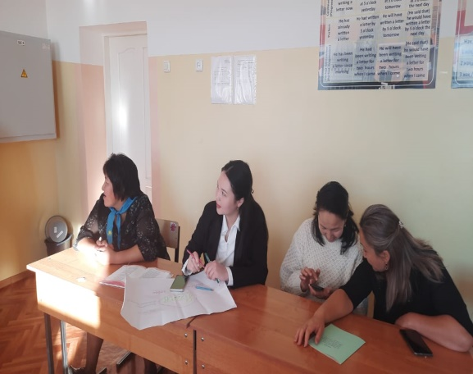
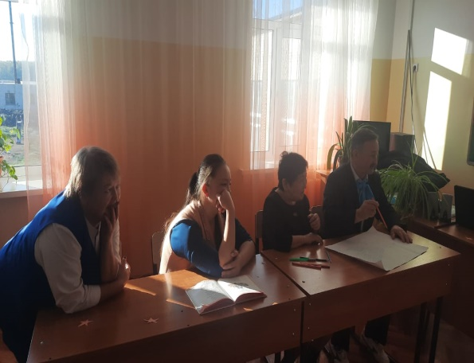

Сабақтар аяқталғаннан кейін ұстаздарға арналған мерекелік іс-шара өтті. Іс-шара жүргізушілері 9-сынып қыздары болды. Мерекеге қарт ұстаздар қонаққа шақыртылды. Кеште ұстаздарға арналған өлең жолдары оқылды, әндер орындалды, би биленді.Ұстаздар үйілеріне көңілді күймен тарқасты.
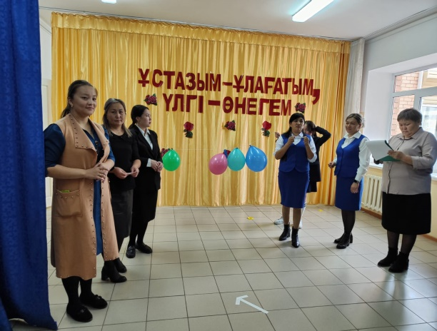
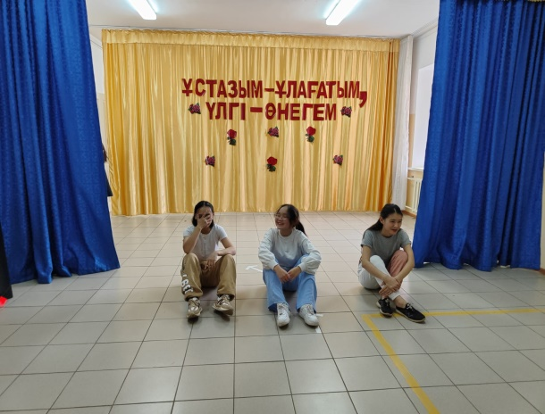

https://www.instagram.com/reel/CjJC35Trg1F/?igshid=MzRlODBiNWFlZA==
Жылымды ауылының негізгі орта мектебінде 7 қазан күні қарттар мерекесіне орай «Қарттардың тілегі-ел амандығы, жұрт тыныштығы» тақырыбында мерекелік іс-шара өтті.
Мақсаты: : оқушы бойына халқымыздың асыл қасиеттерін сіңіру, үлкенді сыйлау, өз ата – бабасын ұмытпай сақтау үшін және салт – дәстүрден нәр алып өсуіне, инабаттылыққа, жақсы мен жаманды ажырата білуге аталы сөзден ғибрат алуға тәрбиелеу.
Жүргізушілер 7-сынып оқушысы Жылқыбай Әділ мен 8- сынып оқушысы Сақтаған Гүлден болды. Мерекелік бағдарламамызды «Жақсы көрем атамды, жақсы көрем әжемді» әсем ән шашумен 3- сынып оқушыларды бастады. Келген ата-әжелерімізге өздерінің өлең шумақтарын дайындық сыныбымен 1- сынып оқушылары тарту етті. «Әже» әнін 4 сынып оқушылары шырқап келген көрермен көңілінен шықты. «Құтты болсын мереке» видео көрсетіліп, оқушылар қолдарынан жасаған ашық хаттар таратылды. Өз отбасынан жылу таппаған қаншама қарттарымыз қарттар үйлерінде өмірлерін жалғастыруда осыған орай «Әке қадірі» , «Қарттар үйі» атты көріністерді 7-8 сынып оқушылары қойылым көрсетіп, ата-әжелердің көңілдерінен шыға білді.Мың бұрала «Қазақ биін» 9 сынып оқушылары билеп , сахна төрін нұрландыра түсті. 5-6 сынып оқушылары «Қайдасың сен әже» әнін шырқап, келген көрермен көңілінен шыға білді.Келген қонақтар ішінен ауыл ақсақалы Қаратай ата мен Өміртай атамыз оқушыларға өз баталарын беріп, ризашылықтарын айтты. Іс-шара жақсы деңгейде өтіп, келген ата-әжелеріміз көтеріңкі көңіл-күймен үйлеріне тарқады.

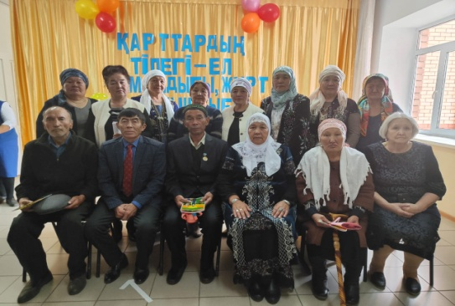
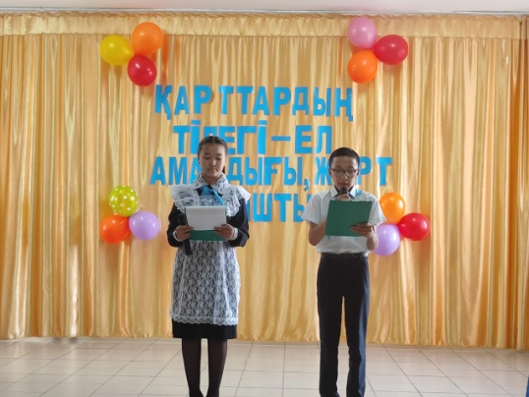

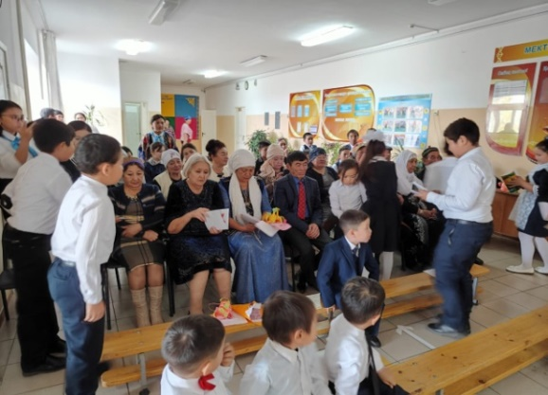
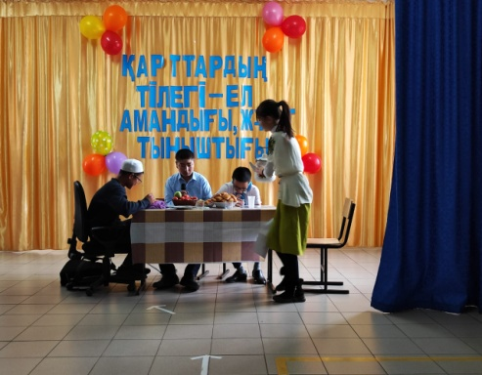

https://www.instagram.com/p/CjaV2C0shN0/?igshid=MzRlODBiNWFlZA==
Алтын күз мерекесіне орай «Арайлы алтын күз» іс-шарасы өтті. Іс-шара бастауыш сыныптар, орта буын және жоғары сынып оқушыларының арасында өткізілді. Сайыс 7 кезеңнен тұрды, атап айтсақ, сәлемдесу, күзгі салат, күз ханзадаларының киім үлгісі, күзгі көкөністерден дайындалған қолөнер бұйымы, күз ханзадаларымен сұрақ-жауап, өз-өнерлерін көрсету және күзгі сән үлгісі. Оларды әділ бағалау мақсатында әділ-қазы алқалары сайланып, бастауыш сыныптарды бөлек, орта буын мен жоғары сынып оқушыларын бөлек бағалады. Сәлемдесу кезеңінде әр сынып белгілі бір табиғат өнімі болып киініп, өз ұрандарын, таныстыруларын айтып, тігіп дайындаған киім үлгілерін көрсетті. Келесі кезеңде сыныптар күзгі көкөністерден, жеміс-жидектерден дайындаған күзгі салаттарын таныстырды. Әр сыныптан сыныптың намысын қорғау мақсатында күз ханзадалары сайланып, өз киім үлгілерін таныстырып, қорғады. Келесі кезеңде күзгі көкөкністерден, жеміс-жидектерден құрастырған қолөнер бұйымдарын қорғады. Сыныптың намысын қорғау үшін келесі кезеңде күз ханзадалары сұрақтарға жауап берді.Өз-өнерлерін көрсету кезеңінде әр сынып ән салып, билеп бар өнерлерін ортаға салды. Соңғы кезеңде әр сынып күзгі сән үлгісінің көрсетілімін жасады. Әділ-қазы алқалары барлық ұпайларды санап, тиісті орындарды тағайындады.
Алтын күз мерекесіне орай өткізілген «Арайлы алтын күз» іс-шарасында бастауыш сыныптар арасында «Білгір ханзада» атанған 4 сынып оқушысы Хамит Алтынбек.
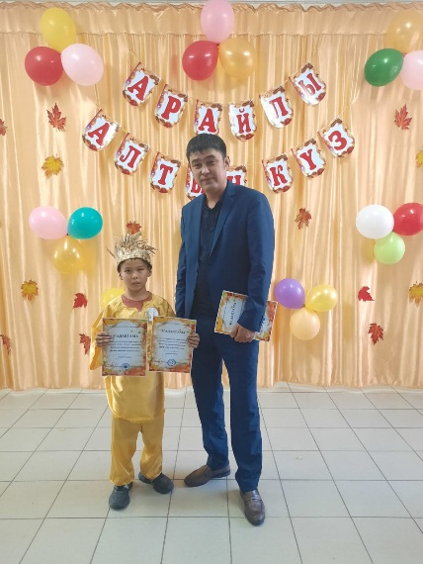

Алтын күз мерекесіне орай өткізілген «Арайлы алтын күз» іс-шарасында жоғары сыныптар арасында «Білгір ханзада» атанған 9 сынып оқушысы Мухамеджанова Шырын.
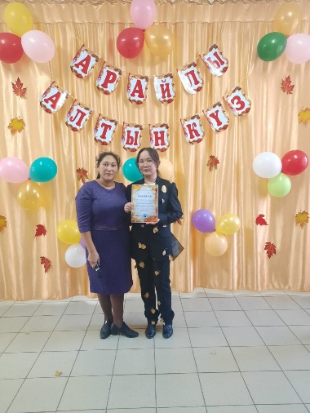
Алтын күз мерекесіне орай өткізілген «Арайлы алтын күз» іс-шарасында бастауыш сыныптар арасында «Күз ханзадасы - 2022» атанған
1 сынып оқушысы Тілектес Абдулахат.
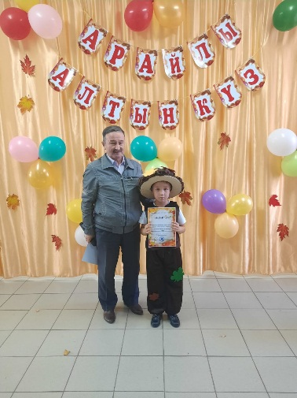
Алтын күз мерекесіне орай өткізілген «Арайлы алтын күз» іс- шарасында жоғары сыныптар арасында «Күз ханзадасы - 2022» атанған
5 сынып оқушысы Қоспан Райымбек.
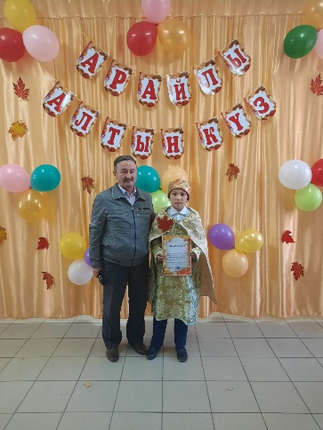

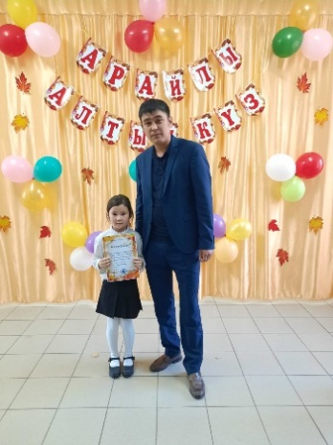
Алтын күз мерекесіне орай өткізілген «Арайлы алтын күз» іс- шарасында бастауыш сыныптар арасында 1 орынды иеленген 1 сынып оқушылары.
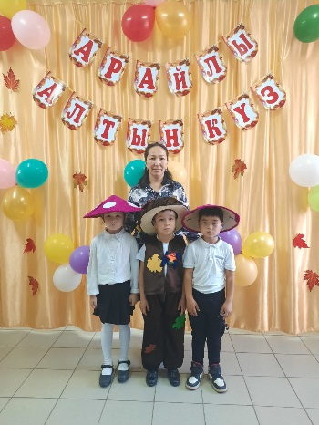

Алтын күз мерекесіне орай өткізілген «Арайлы алтын күз» іс- шарасында бастауыш сыныптар арасында 2 орынды иеленген 3 сынып оқушылары.
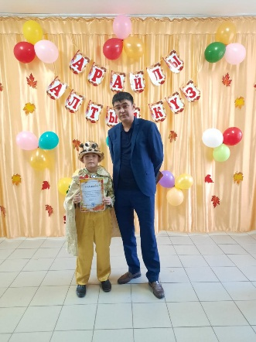
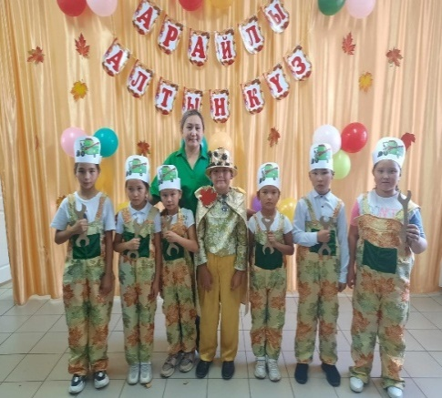
Алтын күз мерекесіне орай өткізілген «Арайлы алтын күз» іс- шарасында бастауыш сыныптар арасында 3 орынды иеленген 4 сынып оқушылары.
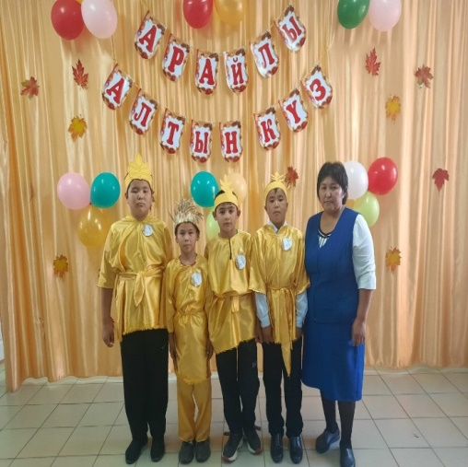
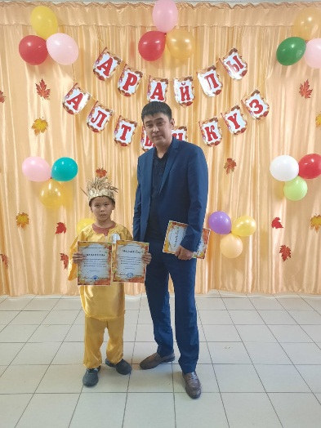
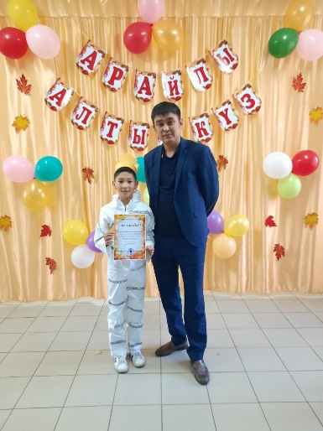
Алтын күз мерекесіне орай өткізілген «Арайлы алтын күз» іс- шарасында жоғары сыныптар арасында 1 орынды иеленген 5-6 сынып оқушылары.
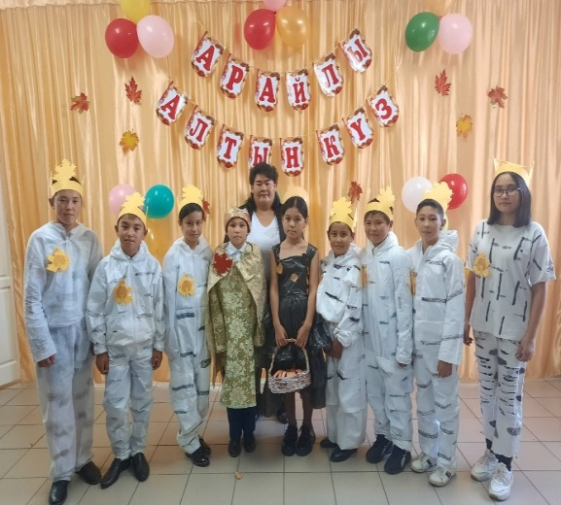
Алтын күз мерекесіне орай өткізілген «Арайлы алтын күз» іс- шарасында жоғары сыныптар арасында 2 орынды иеленген 7 сынып оқушылары.
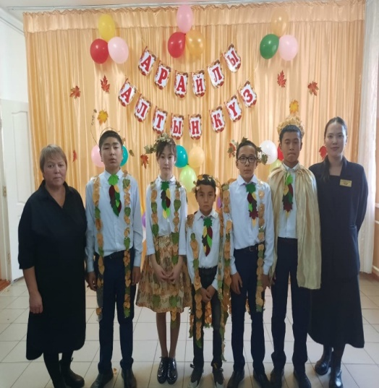
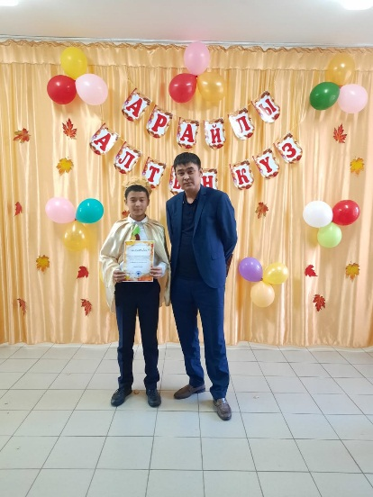
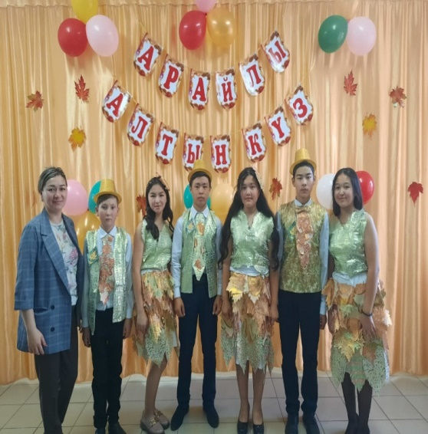
Алтын күз мерекесіне орай өткізілген «Арайлы алтын күз» іс- шарасында жоғары сыныптар арасында 3 орынды иеленген 8 сынып оқушылары.
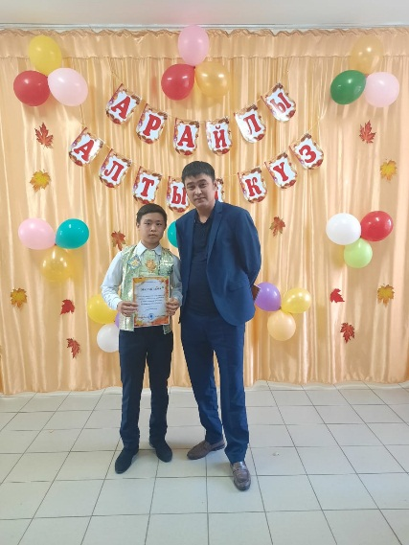

Осылайша әр сынып оқушылары мадақтамалармен марапатталды. Іс-шара қызықты әрі сәтті өтті .
https://www.instagram.com/p/Cjs9YKQsGVG/?igshid=MzRlODBiNWFlZA==
Сынып жетекшілер әдістеме бірлестігінің құрамында 8 мұғалім. Сынып жетекшілер әдістемелік бірлестік туралы ережеге сай жұмыс атқарады. Жоспарға сай отырыстар өткізіліп тұрады.
Мектебімізде мектеп парламенті жұмыс атқаруда. Парламент өзара көмек және сенім, дамуға ұмтылу, барлық оқушылардың тең құқылығы, шешімдер қабылдаудың ұжымдылығы, оқушылардың құқықтары мен мүдделерінің басымдығы, әрбір жеке тұлғаға қатысты ізгілік, ашықтық, еріктілік, адалдық және серіктестерді құрметтеу қағидаттарына негізделеді. Мектеп Президентіне үміткер ретінде 2 оқушы қатысты. Олар 9-сынып оқушылары: Мухамеджанова Шырын және Наурызбек Мерей. Олар үміткерліке сайысқа түсті. Мектептегі барлық ұжым мен оқушылар дауыс беру арқылы өз үміткерін таңдады. Дауыс беру бьюллетен салу арқылы өтті. Қорытынды нәтиже бойынша Мухамеджанова Шырын 70% дауыс жинау арқылы мектеп Президенті болып тағайындалды.

Парламент құрылымы 9 фракциядан тұрады:

1. Құқық және тәртіп фракциясы.

2. Ақпарат және баспа фракциясы.

3. Спорт және салауатты өмір салты фракциясы.

4. Өзін-өзі тану және бақыт фракциясы (психология).

5. Қамқорлық фракциясы (еріктілік).

6. Мәдениет және өнер фракциясы (музыкалық, көркем шығармашылық).

7. Дебат қозғалысының фракциясы.

8. Экология және еңбек фракциясы.

9. ҚР БҒМ балалар өкілдігі
Парламенттің жоғарғы органы – фракциялар көшбасшыларының жалпы жиналысы. Парламент жұмысы жоспарға сай өткізіліп отырады. Сонымен қатар отырыстар өткізіледі.
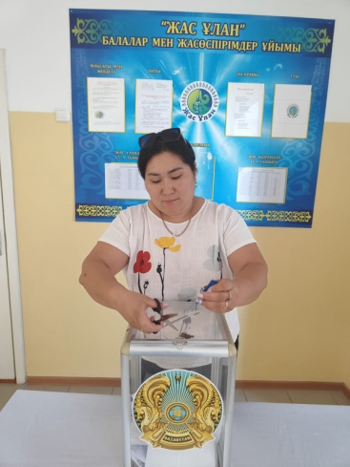
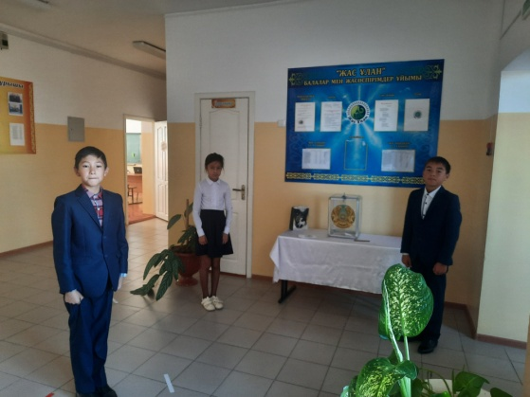

https://www.instagram.com/p/Ci1-JqcsRgG/?igshid=MzRlODBiNWFlZA==
«Көш көсемі - 2022» атты мектеп парламентінің үздік Президентіне арналған Зеренді аудандық байқауында Мухамеджанова Шырын I орынды иеленді.
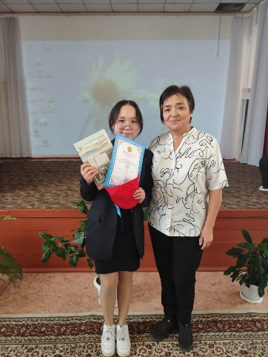
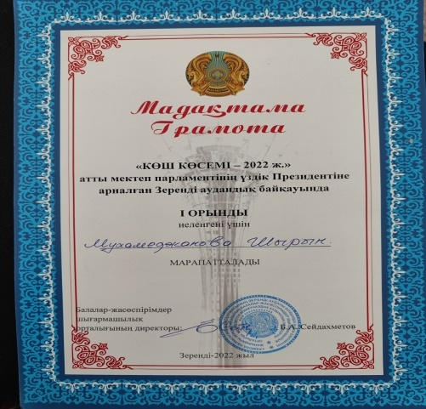
https://www.instagram.com/p/Cj8ciiSsAqN/?igshid=MzRlODBiNWFlZA==

Мектебімізде «Бес асық», «Асық ату», «Шахмат» үйірмелері бар. Оқушылар үйірмелерге белсенді түрде қатысады. Өңірлік мектептер арасында ұйымдастырылған «Асық ату» мен «Бес асық» спортакиядасында ұлдар мен қыздар І орынға ие болды.

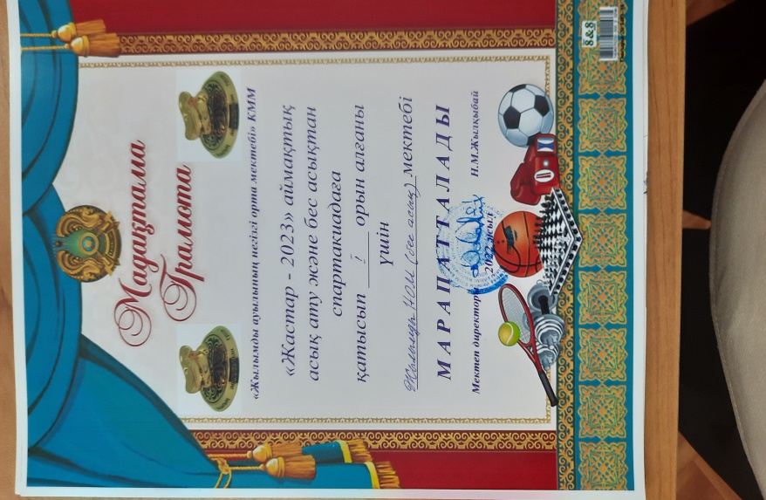
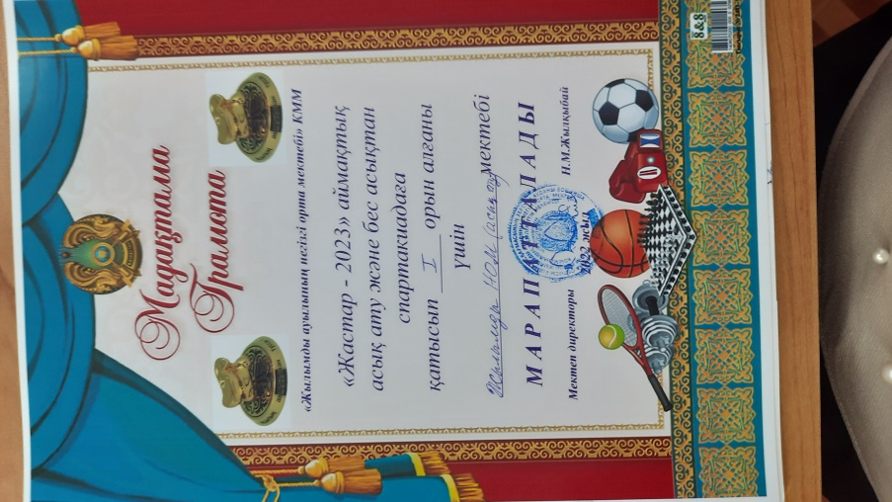

Ауданда ұйымдастырылған «Ұлттық мектеп лигасы» бағдарламасы бойынша Бес асық аудандық жарысында Есжан Меруерт пен Сейлханова Мерей І орындарды иеленіп, облысқа қатысуға жолдама алды.
https://www.instagram.com/p/CkLZlZ0MVy1/?igshid=MzRlODBiNWFlZA==
Қараша айында аудандық «Ұлттық мектеп лигасы» бағдарламасындағы 7-8 сынып оқушылары арасында «Шахмат» сайсына қатысып аудан бойынша ІІ орынға ие болды.
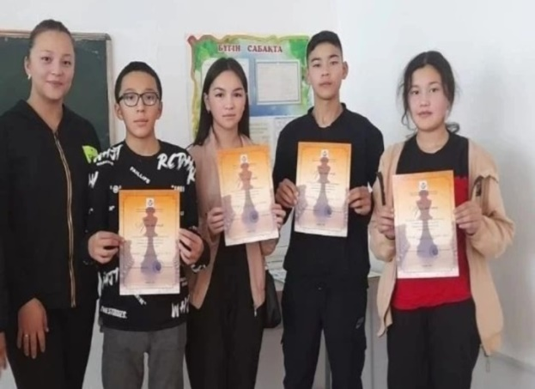
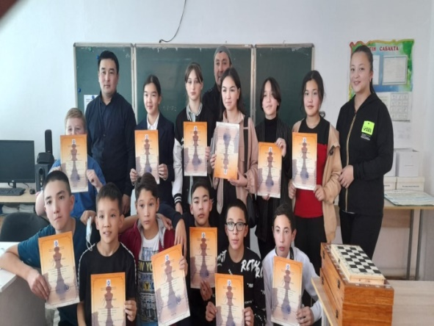

Қазақстан Республикасының Тәуелсіздігі күніне арналған «Бес асық» облыстық турниріне қатысып сыныбымыздың қыздары ІІІ орынға ие болды
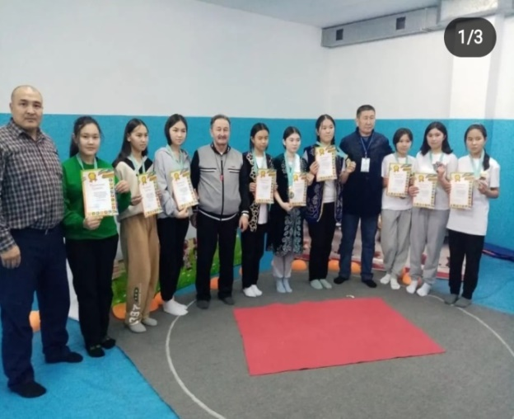
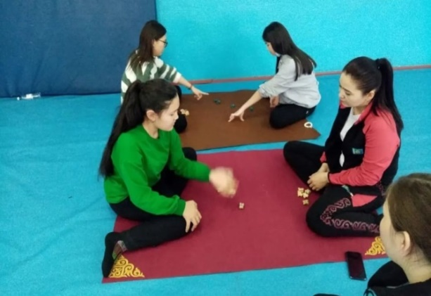

Сонымен қатар мектебіміздің оқушылары түрлі клубтарға қатысады. 5-9 сынып оқушылары «Ұшқыр ой алаңы» дебаттық қозғалыс бойынша клубқа қатысады. Клуб мүшелері белгіленген күні келіп, дайындық жұмыстарын жүргізеді. Мектеп оқушылары аудандық көлемде өз өнерлерін ортаға салуда. Жүлделі орындарға ие болып жүр.
8-9 сынып оқушылары Есжан Мерует пен Мухамеджанова Шырын “Бірлік” атты дебат тобын құрып 2022 жылдың 21 қазан күні Зеренді БЖШО ұйымдастыруымен «Оқушылардың дебаттық қозғалысы» жалпыұлттық мәдени-білім беру жобасын жүзеге асыру мақсатында мектеп оқушылары арасында аудандық пікір-сайыс турнирінде III орынға ие болды.
https://www.instagram.com/p/CkAvbaEsnkV/?igshid=MzRlODBiNWFlZA==
8-сынып оқушысы Есжан Мерует пен 9- сынып оқушысы Мухамеджанова Шырын «Аманат» атты дебат тобын құрып 2022 жылдың 18 қараша күні Зеренді БЖШО ұйымдастыруымен «Болашаққа бағдар: Рухани жаңғыру» мақалалық бағдарламасы аясында VІI аудандық «Бала би» шешендік өнер сайысына қатысып ІІ орынды иеленді.
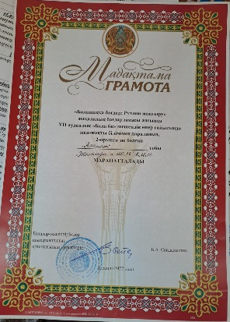
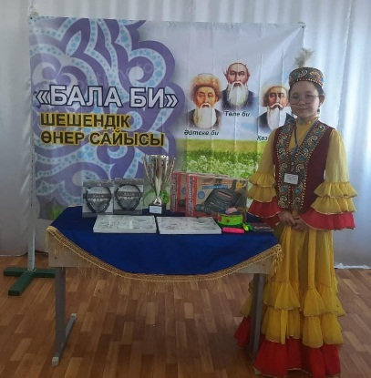

Желтоқсанның 29 күні мектебімізде «Қош келдің, Жаңа жыл» атты үлкен іс-шара өтті. Жаңа жыл – әлемдегі қуанышқа толы ең ғажайып мерекелердің бірі. Жаңа жыл сиқырлы, әрі қайталанбас таңғажайып мереке. Бәріміз келе жатқан жаңа жылдан жарқын ертегі, жаңа бақыт күтеміз.
Мақсаты: Оқушылардың Жаңа жыл мерекесіне деген сығыныштарын сезіну, олардың мерекеге деген құрметтерін арттыру.
Бұл іс-шараға оқушылар, ата-аналар, жалпы мектеп ұжымы белсене қатысты. Алдын ала жеребе арқылы топ атаулары таңдалып, сегіз топ құрылды: Ергежейлер, қарақшылар, африканецтер, санта клаустар, қояндар, алладиндер, мыстан кемпір және аққалалар. Әр топ өз өнерлерін көрсету керек болды. (көрініс, ән, би, ертегі). Мерекелік-іс шара ертегі желісімен басталып, мыстан кемпір, жын, шахаризада кейіпкерлері қонаққа келіп, ертеңгіліктің сәнін келтірді.Жоспар бойынша әр сынып өз өнерлерін ортаға салды. 5-6 сынып оқушылары қояндар киімін киіп «Бауырсақ» ертегісінің өте әдемі қөрінісін қойды, ұстаздар қауымы Санта клаустар болып жарнамалық ролик және жаңа жылға арналған әсем би ұсынды, мектеп ұжымы африканецтер болып киініп, «Чунга-чанга» биін биледі, ата-аналар қарақшылар биін биледі.
7-8 оқушылары шығыс еліне байланысты киініп, көрініс көрсетті. Бастауыш сынып оқушылары ергежейлер және аққалалықтар киімін киіп, өздерінің дайындаған өте әдемі билерімен көрермендерді қуантты.
Мерекеміз өте қызықты болып өтті, тәтті сыйлықтар таратылды.
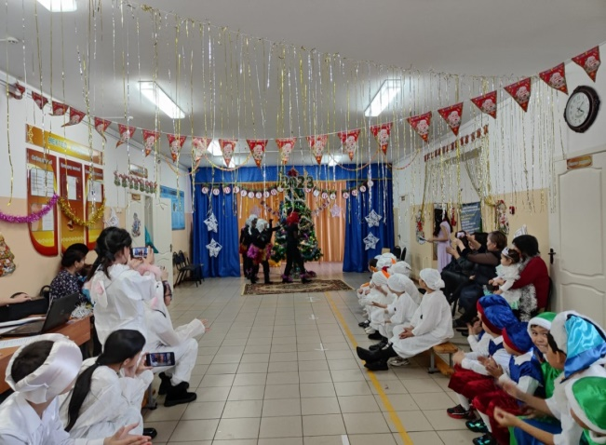
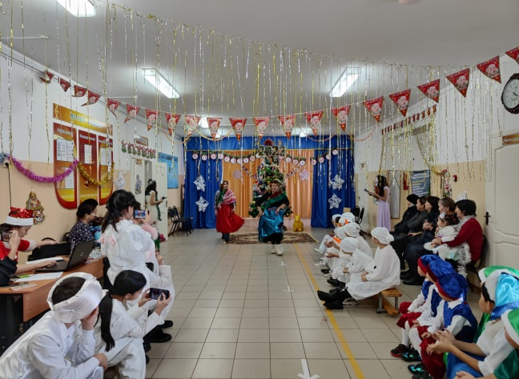

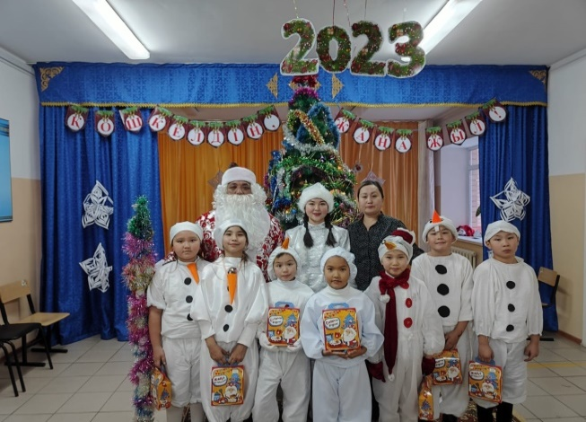
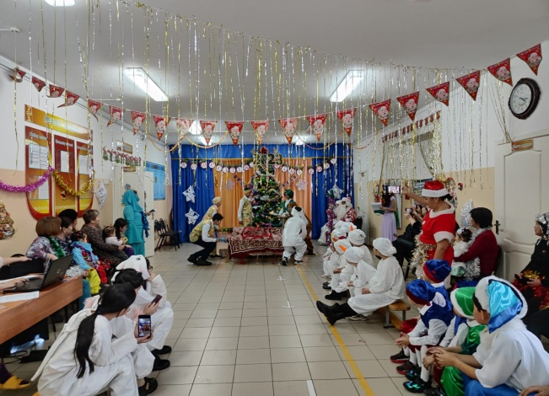

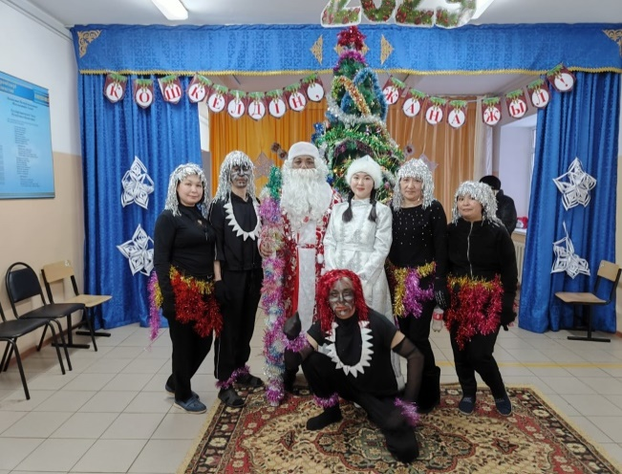
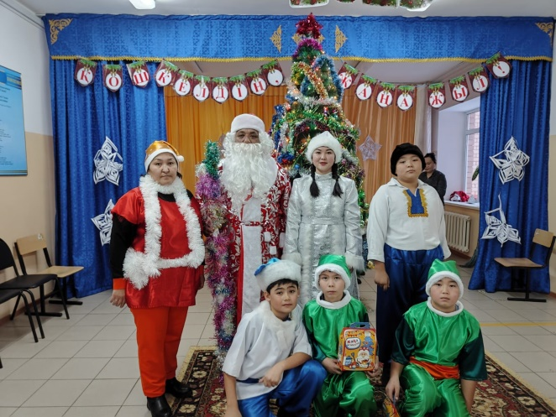

Қысқы демалыс кезінде мектепішілік іс-шаралар жоспары құрылды. Оқушылар іс-шараларға белсенді қатысып, жоспарға сай «Жаңа жылмен құттықтаймыз, отбасылық тілек сыйлаймыз!» атты ата-аналар құттықтаулары жүзеге асырылды. «Жаңа жыл - отбасылық мереке» атты фотоколлаждар байқауы өтті. Мұғалімдер мен оқушылар арасында баскетбол ойыны, үстел ойындары т.б ұйымдастырылды.
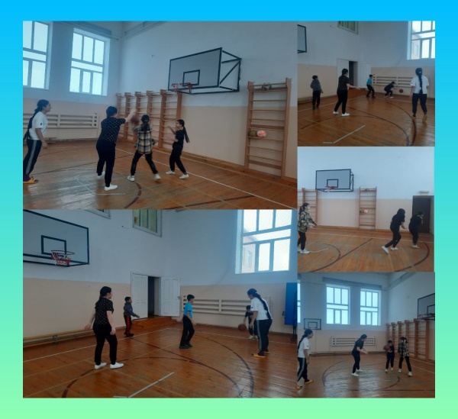
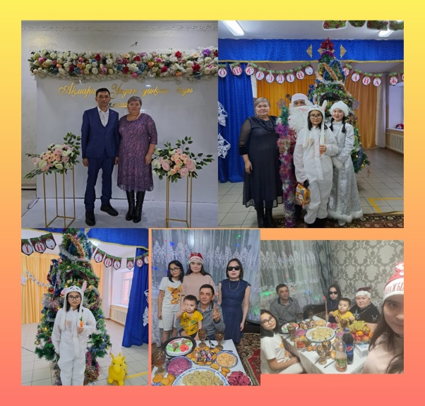

https://www.instagram.com/reel/Cm4C0_7hWXO/?igshid=MmJiY2I4NDBkZg==
https://www.instagram.com/p/Cm_8VdBsCdv/?igshid=MmJiY2I4NDBkZg==
https://www.instagram.com/p/CnCnCg-sRRB/?igshid=MmJiY2I4NDBkZg==

Мектебімізде 1-9 сыныптар арасында «Терроризм және оның зардаптары» атты тәрбие сағаттары өтті.
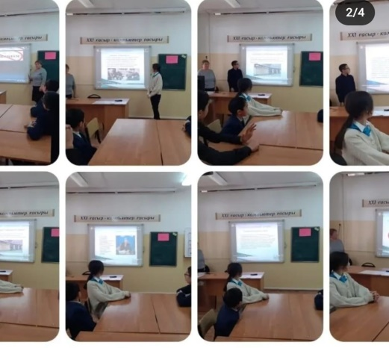
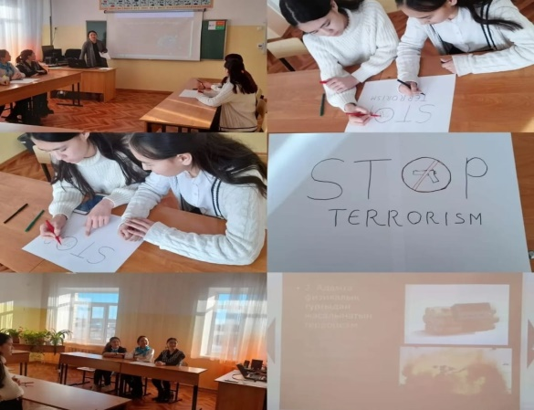
https://www.instagram.com/p/CneR412sDB_/?igshid=MTc4MmM1YmI2Ng==
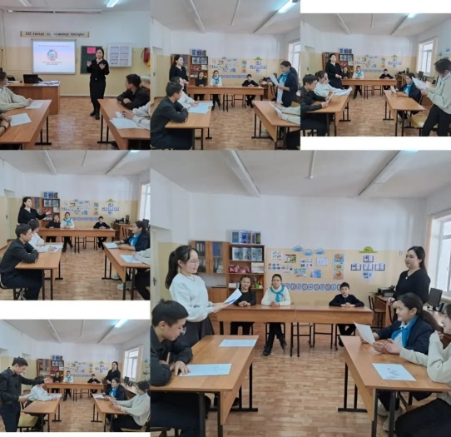
2022-2023 оқу жылында "Жылымды ауылының негізгі орта мектебі КММ 18 қаңтар күні "Ұшқыр ой алаңы" дебаттық қозғалысының жоспарына сәйкес 5-8 сынып оқушылар аралығында 2 топ құрылып, "Жемқорлықпен қалай күресеміз? " тақырыбында пікір-сайыс өткізілді. Бұл пікірталаста 5 - 8 сынып оқушыларынан құралған «Патриот», «Ұлан» топтары оқушылары қазіргі ахуалды тақырыпты тереңінен ашып, өз ойларын айтып, сөйлеу мәдениетін, білім шеберлігін шыңдады. Осыған байланысты, дебат қатысушылары саясатқа қатысты мәселені жан-жақты қарастырып, өз пікірлерін ортаға салды. "Патриот" тобы үкімет жағы болып, мәселенің жағымды тұстарын атаса, "Ұлан" тобы оппозиция жағы болып, мәселенің жағымсыз тұстарын атап, өз дәлелдерін ұсынды, пікірталасқа түсті, екі жақ біріне-бірі сұрақ қойып, сұрақтарға жауап беріп өз ойларын дәлелдей сөйледі.

https://web.whatsapp.com/

Алғыс айту күніне орай, 1-9 сынып оқушыларыв ұстаздарына, ата-аналары мен достарына алғыстарын жолдады. Сонымен қатар 1-9 сыныптар арасында тәрбие сағаттары өтті.
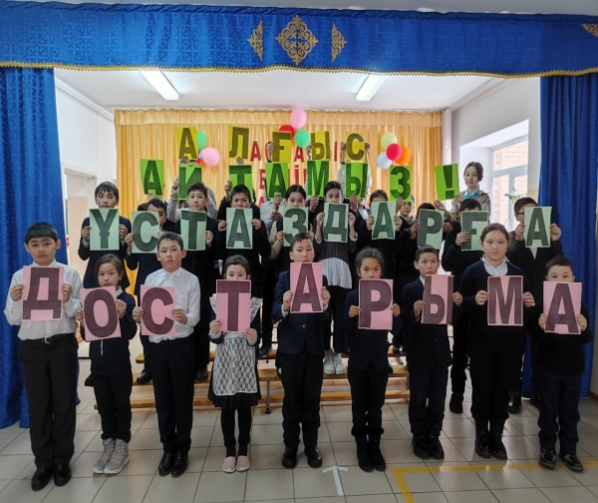
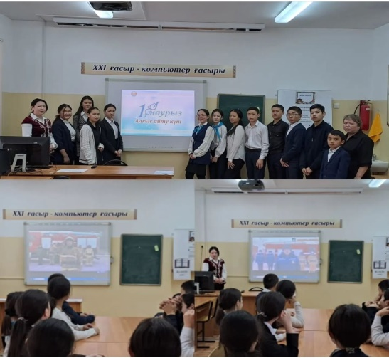

https://www.instagram.com/p/CpPc_A2MZul/?igshid=MTc4MmM1YmI2Ng==
https://www.instagram.com/p/CpPQgVEs_Cg/?igshid=MTc4MmM1YmI2Ng==

Жылымды ауылының негізгі орта мектебінде 8-Наурыз Халықаралық әйелдер күніне арналған «Ана өмір - шуағы» атты мерекелік іс- шара өткізілді.
Мақсаты: 8-наурыз аналар мен қыздар мерекесін атап өту. Отбасының берекесі, бүкіл адамзаттың өмірі, өмір гүлі аналарды, нәзік жанды қыздарды сыйлауға үйрету. Қыздарды әсемдікке, іскерлікке баулу. Аналарына деген балалық махаббатқа, ер балаларды қыз балаға деген қамқорлыққа, сыйластыққа тәрбиелеу.
Бұл іс-шараға барлық ата-аналармен оқушылар қуана қатысты. Әр бала өз өнерлерімен аналарына қуаныш сыйлады.
Бастауыш сынып оқушылары аналарына арнап жаттаған тақпақтарын, өлеңдерін айтып өз өнерлерін аямады. Бірінші сынып ұлдары биін билесе, үшінші сынып оқушылары флешмоб биін билеп берді. Сонымен қатар 4 сынып ұлдары «Менің анам алтын» 7-сынып «Анаға сағыныш» «Көзмоншағым» әнін тамылжыта орындады. 7-сынып оқушылары «Достарыңмен плестейшн ойнауға кеткенде», 9-cынып қыздары «Қыз сыны» көрінісін қойды. Отырған көрермендердің көңілдерінен шықты. «Ана туралы жыр» әнімен ұстаздар қауымы мерекелік кешті аяқтады. Барша келген аналар үйлеріне жақсы көңіл-күймен тарқасты.
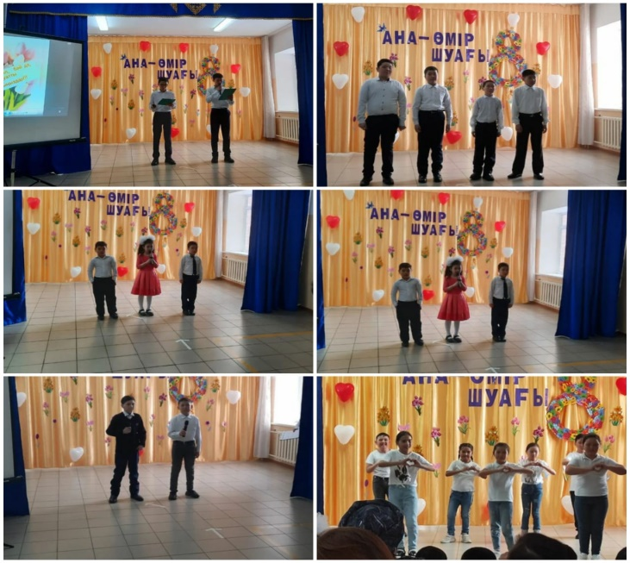
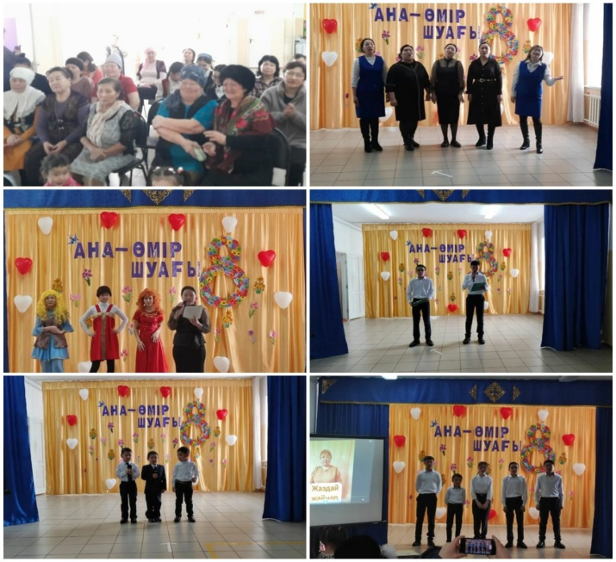
https://www.instagram.com/p/Cpfzp2as37q/?igshid=MTc4MmM1YmI2Ng==
Жылымды ауылының негізгі орта мектебінде «Наурыз» мейрамы туралы түсінік беру, ұрпақтардың өз ұлтына деген сүйіспеншілігін арттыру мақсатында «Армысың, ӘЗ НАУРЫЗ!» атты мерекелік іс-шара өтті. Мерекелік іc- шара 8-9 сынып оқушыларының «Қазақ» биімен ашылды. Ортаға Қыдыр ата мен Наурыз әже шақыртылып, бата беріліп, шашу шашылды. «Келді Наурыз – жыл басы!» дей отыра 4 сынып ұлдары жүрек жарды өлеңдерін оқыды. Мектебіміздің дайындық сыныбы «Бәйге» биін ұлттық нақышты сомдап, биледі. 1-сынып оқушылары «Құтты болсын НАУРЫЗ» әнін әсем орындап, көрермендерді тәнті қылды. Күлкіменен түлейік! Күліп өмір сүрейік! демекші 5,6,7 сынып оқушылары «Наурызға дайындық» көрінісін көрсетіп, көрермендерге күлкі сыйлады. Келесі кезекте 7 сынып оқушысы Жылқыбай Әділ «Сәукелелі ару қыз» әнін орындады. Осы жерде ұлттық киім киген қыз балалар сән үлгісін көрсетуі арқылы, қазақы қол өнерлерін көрсетті. Жылымды ауылының әнші әжелерінен құралған, ұлттық тәрбиені ұрпағына жеткізуді өмірлік ұстанымына айналдырған «Береке» әжелер ансамблін ортаға шығып, «Халық әндерін» орындады. 5-6 сынып оқушылары «Қамажай» биін ұсынса, 3-сынып оқушылары «Қазақ осы» әнін орындады. Мерекелік іс-шара соңында ауыл ақсақалдары бата беріп, жиналған қауым ризашылықтарын білдірді. Келесі кезекте ата аналардың ұйымдастырылуымен әр сыныпта ұлттық тағамдардан дастархан жайылды. Жиналған қауым ақ дастархан басынан дәм татып риза болып тарасты.
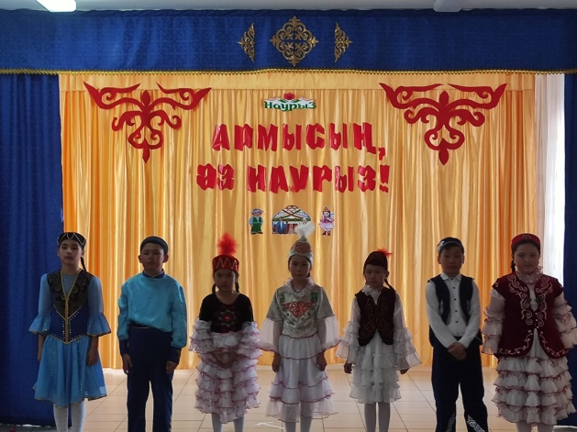
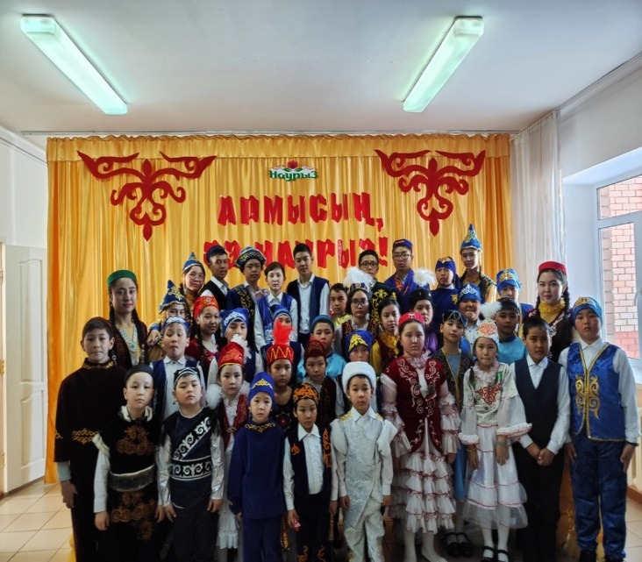

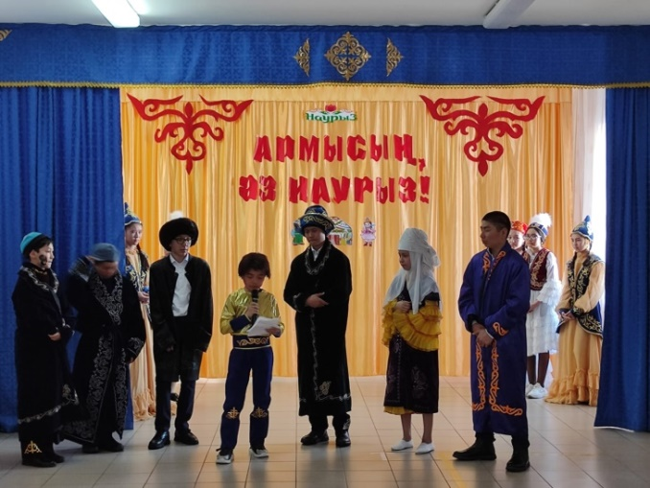
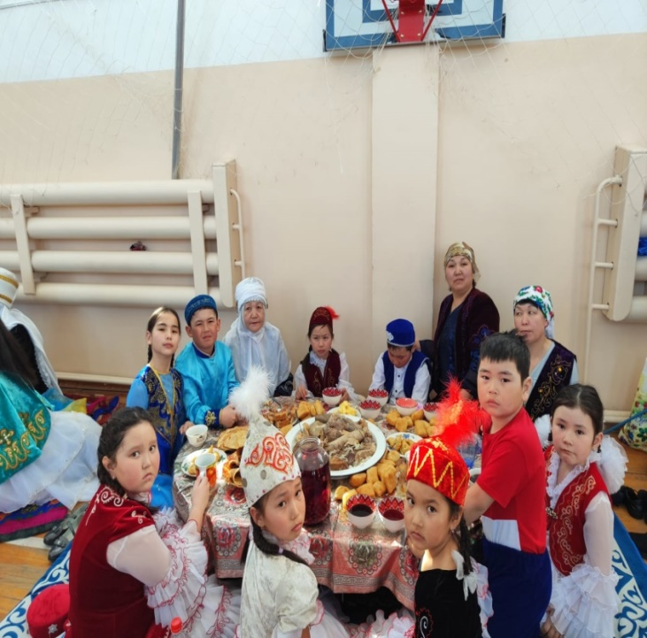

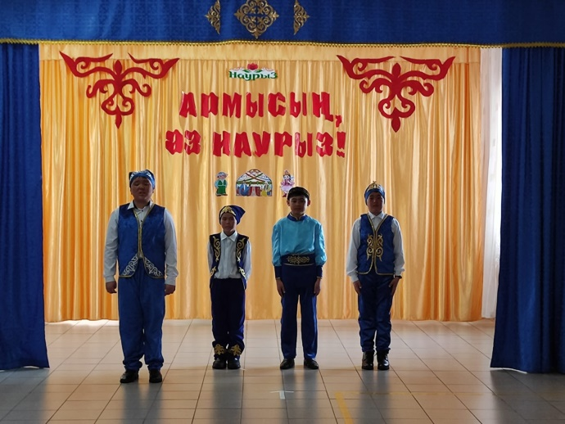
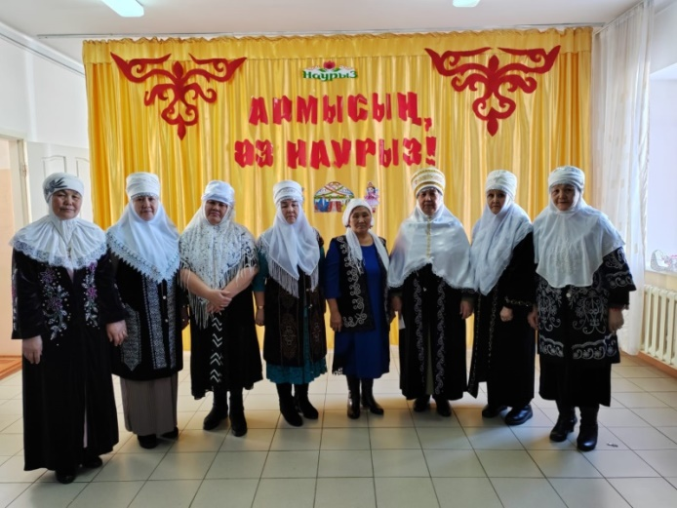

https://www.instagram.com/p/Cp4sc-5sPFo/?igshid=MzRlODBiNWFlZA==

Көктемгі демалыс кезінде жоспар құрылып, орта буын мен бастауыш сынып оқушыларына әртүрлі іс-шаралар жасалынды. Наурыз айының 20 мен 24 күндері аралығында оқушылар мектепке келіп іс-шараларға қатысып отырды.
Наурыз айының 20 күні мектеп жоспарына сай «Тәтті тоқаш» күні ұйымдастырылды. Бұл іс-шараға ерекше болып көзге түскен 8-сынып оқушысы– Есжан Меруерт пен 1-сынып оқушысы – Тілектес Абдулахат
21-күні «Қара жорға» биі биленді.
22-күні «Қазақтың ұлттық тағамдарын дәріптеу» челленджі өтті. Челленджде ерекше болып көзге түскен 3-сынып оқушысы – Шомат Айару.
23-күні «Бес асық» ойыны ойнатылды. Бұл ойынға 8-9 сынып қыздары белсенді қатысты.
24-күні наурыз мерекесінен оқушылар фотоколлаж жасады.

Өткізілген іс-шаралардың барлығы Instagram әлеуметтік желісіне салынды.
https://www.instagram.com/p/CqBK4HcMKZa/?igshid=MzRlODBiNWFlZA==
https://www.instagram.com/reel/CqGC1eWu067/?igshid=MzRlODBiNWFlZA==
https://www.instagram.com/p/CqLf__cM56b/?igshid=MzRlODBiNWFlZA==
https://www.instagram.com/p/CqLiCrAsKEs/?igshid=MzRlODBiNWFlZA==
Мектебімізде аутизм бойынша айлықтың өткізілуіне байланысты жұмыс жоспары құрылды. Сол жоспарға сай 2-сәуір аутизм мәселелері жөнінде бүкіл әлемдік ақпарат тарату күніне орай ақпарат беру, аутизм туралы видеобейнелер көрсету, «Аутизм деген не?» (ақпарат беру, жадынамалар тарату), Аутизм туралы жадынамалар тарату (әлеуметтік желілерге салу, аутизмге тән негізгі белгілер (ақпарат тарату) т.б іс-шаралар өткізілді.
https://www.instagram.com/p/CqhZZnKIF3_/?igshid=MzRlODBiNWFlZA==
https://www.instagram.com/p/CqseGWxsKSY/?igshid=MzRlODBiNWFlZA==
1-мамыр күніне орай «Бір шаңырақ астында» атты әртүрлі тілдегі өлеңдер оқу онлайн челленджі ұйымдастырылды. Сонымен қатар «Достық күні» тақырыбында ашық тәрбие сағаттары 1-9 сыныптар арасында өтті.
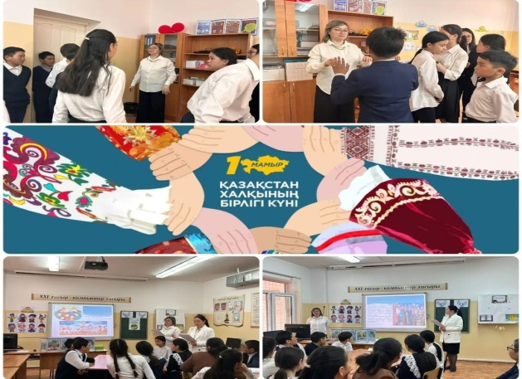
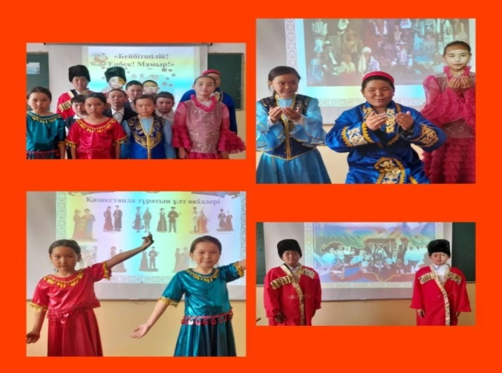

https://www.instagram.com/p/CrkVXBisr_5/?igshid=MzRlODBiNWFlZA==
https://www.instagram.com/p/Crkd_51sX8T/?igshid=MzRlODBiNWFlZA==

Отан қорғаушылар күні мен Жеңіс күнін мерекелеу қарсаңында барлық сыныптарда «Ұрпақтар ұмытпайтын Ұлы Жеңіс» тақырыбында ауқымды ашық тәрбие сағаты өтті.

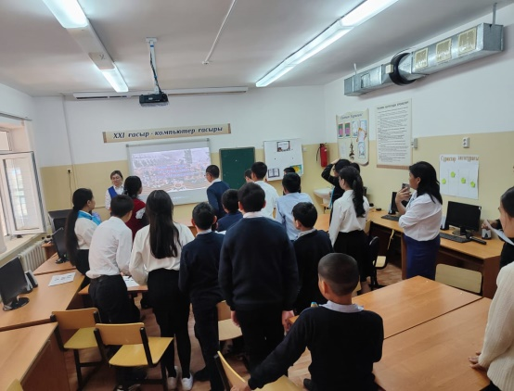
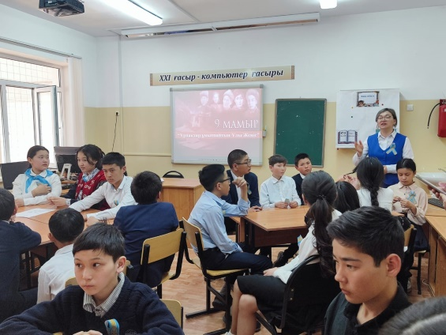

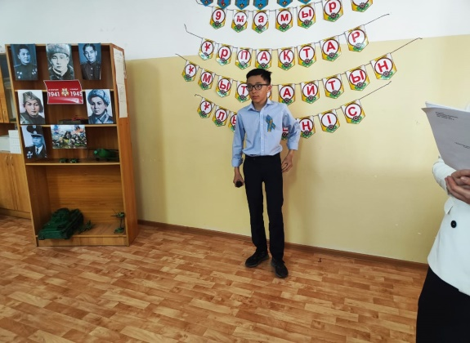
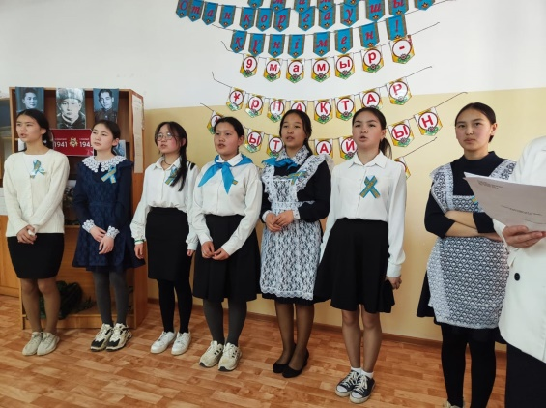

https://www.instagram.com/reel/Cr3SFYfO0Nd/?igshid=MzRlODBiNWFlZA==
https://www.instagram.com/p/Cr5lkorML7K/?igshid=MzRlODBiNWFlZA==

2022-2023 оқу жылының 1 маусым күні «Жылымды ауылының негізгі орта мектебі» КММ оқу жылының аяқталуына орай «Сыңғырла, соңғы қоңырау» іс-шарасы өтті. Іс-шараға барлық мектеп оқушылары атап айтсақ, бастауыш сыныптар, орта буын және жоғары сынып оқушылары қатысты. Мерекелік іс-шараны жүргізген 7-сынып оқушысы Жылқыбаев Әділ мен 8-сынып оқушысы Сактаған Гүлден. Мерекелік іс-шараға ардагер ұстаздарымыз Омарова С.Ш., Уакаева Г.К. қонаққа келді. Іс-шара әдеттегідей сәлемдесумен басталып, ортада мемлекеттік әнұран орындалды.
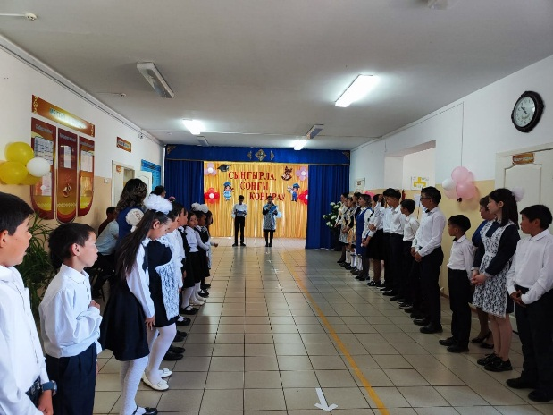
Салтанатты жиынның алғашқы құттықтау сөзін мектеп басшысы Есжанова Арайлым Махметжановна бастады. Оқу үздіктері мен озаттары мадақтамамен марапатталды.
Ардагер ұстаздарымыз мектеп бітіруші түлектерге өз тілектерін білдірді. Енді ғана қанаттарын жая бастаған, мектеп табалдырығын аттаған
1-сынып оқушылары үлкен әпкелеріне, мектеп қабырғасынан түлеп ұшқалы отырған жас түлектерге өлең шумақтарын арнап, сыйлықтарын ұсынды. «Мектебім, аяулы мектебім» әнін орындады.
Жас түлектер болса, 1-сыныптың өлең жолдарын ерекше қабыл алып, мектеп ұстаздарына өлең шумақтарын арнады.
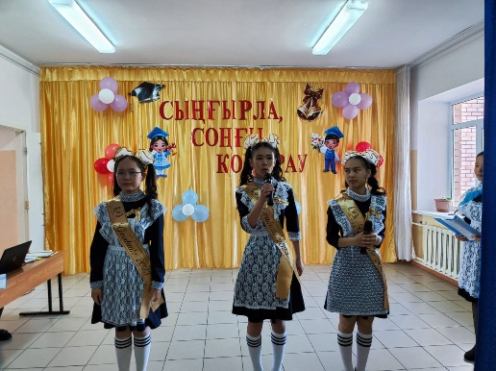
Жас түлектердің ата-аналары мектеп ұжымына алғыс білдіріп, мектеп бітіруші жас түлектерді мерекемен құттықтап, жылы лебіздерін білдірді.
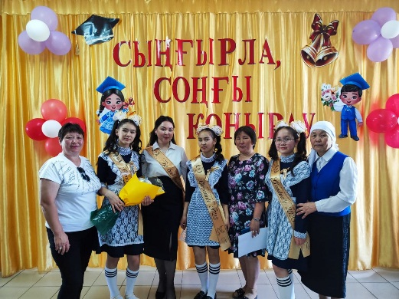
Келесі кезекте өз уақытын аямаған, шәкіртінің уақытын аялаған, бар білімін беруде аянбаған, алғашқы ұстаздары Байкенова Жанар Сабитовна мен түлектерін ұясынан ұшырғалы тұрған ардақты да, аяулы бар баланың анасындай болған, ыстығына күйіп, суығына төзген сынып жетекшілері Жетписбаева Аягоз Султангазиевна мен Қабиден Айсұлу Ақылбайқызына сөз кезегі беріліп, өз тілектерін айтты.
Мектеп бітіруші түлектердің орындауында «Қоштасу вальсі» орындалды.
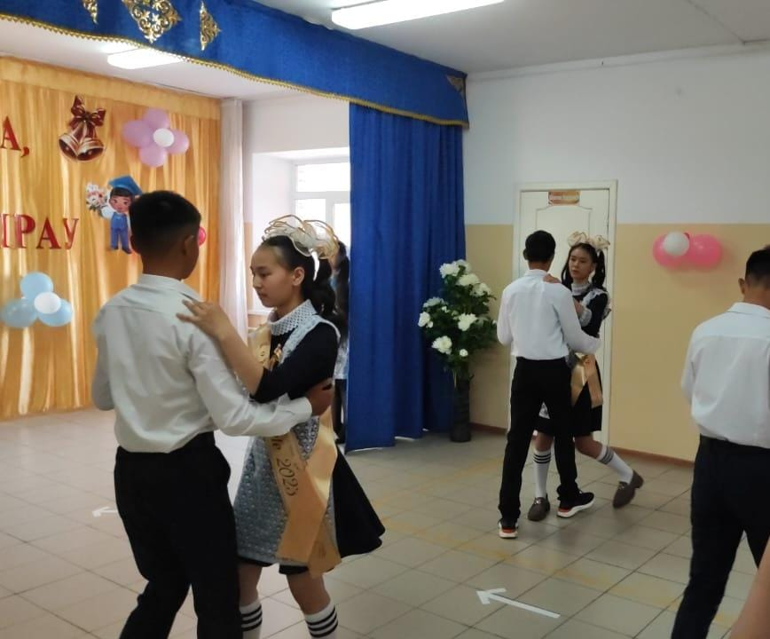
Биылғы «Ерекше аттестат» белгісіне үміткер оқушымыз Наурызбек Мерей кейінгі ізбасарлары, мектебіміздің 8 - сынып оқушысы, оқу үздігі Есжанова Меруертке «Білім кілтін» тапсырды.
Келесі кезекте мектеп бітіруші түлектер «Соңғы қоңырау» әнін орындады.

Соңғы қоңырау соғу рәсімі, түлеп ұшқалы тұрған 9-сынып оқушысы Мухамеджанова Шырын мен 1-сынып оқушысы Тлектес Абдулахатқа берілді. Салтанатты жиын жақсы деңгейде өтті.

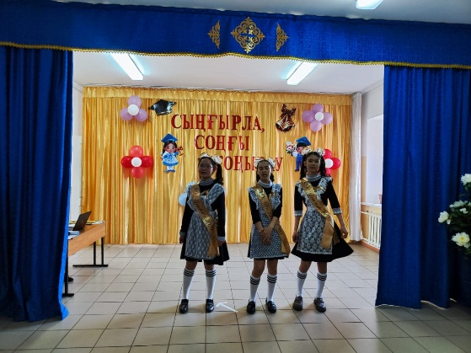
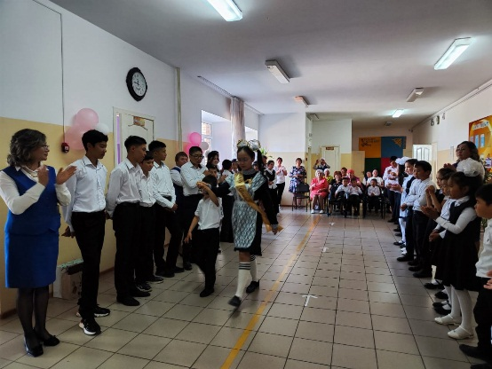

https://www.instagram.com/p/Cs8DX7bsQZR/?igshid=MzRlODBiNWFlZA==

2022-2023 оқу жылының 16 маусым күні «Жылымды ауылының негізгі орта мектебі» КММ түлектерге аттестат тапсыру мақсатында
«Сәт-сапар, жас түлек!» атты іс-шара өтті. Іс-шараға ұстаздар, мектеп түлектері және ата-аналар қатысты. Мерекелік іс-шараны жүргізген қазақ тілі мен әдебиеті пәні мұғалімі Қабиден Айсұлу Ақылбайқызы. Іс-шара әдеттегідей сәлемдесумен басталып, ортада мемлекеттік әнұран орындалды.
Салтанатты жиынның алғашқы құттықтау сөзін мектеп басшысы Есжанова Арайлым Махметжановна бастады. Түлектерге аттестат тапсырылды.
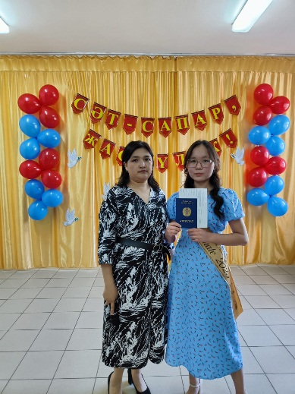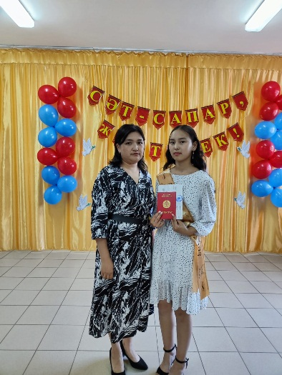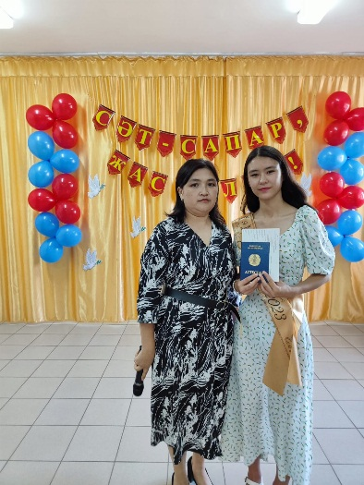
Келесі кезекте өз уақытын аямаған, шәкіртінің уақытын аялаған, бар білімін беруде аянбаған, алғашқы ұстаздары Байкенова Жанар Сабитовна мен ардақты да, аяулы, бар баланың анасындай болған, ыстығына күйіп, суығына төзген сынып жетекшілері Жетписбаева Аягоз Султангазиевна мен Қабиден Айсұлу Ақылбайқызына сөз кезегі беріліп, өз тілектерін айтты.
Мектеп бітіруші түлектер ұстаздары мен ата-аналарына өз алғыстарын білдіріп, «Мектебім менің» әнін орындады.
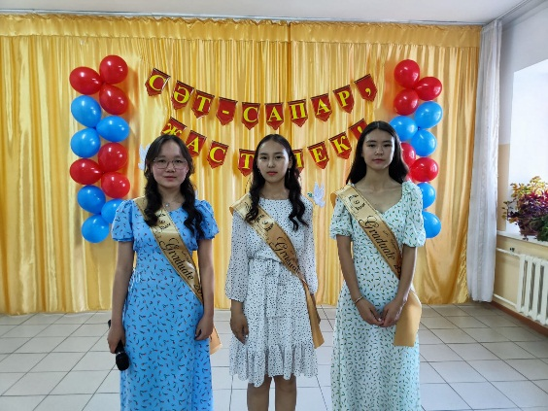
Жас түлектердің ата-аналары мектеп ұжымына алғыс білдіріп, мектеп бітіруші жас түлектерді құттықтап, жылы лебіздерін білдіріп, ақ тілектерін жолдады.
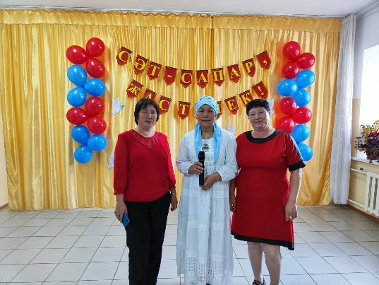
Мерекелік іс-шара жас түлектердің биімен аяқталды. Іс-шара өз деңгейінде өтті, жас түлектермен фото суреттер жасалды.
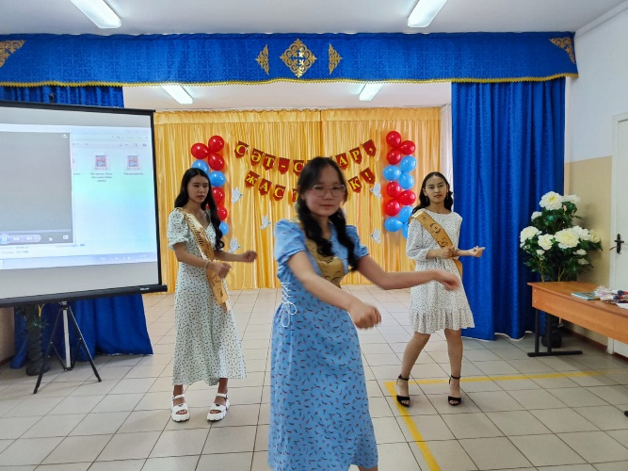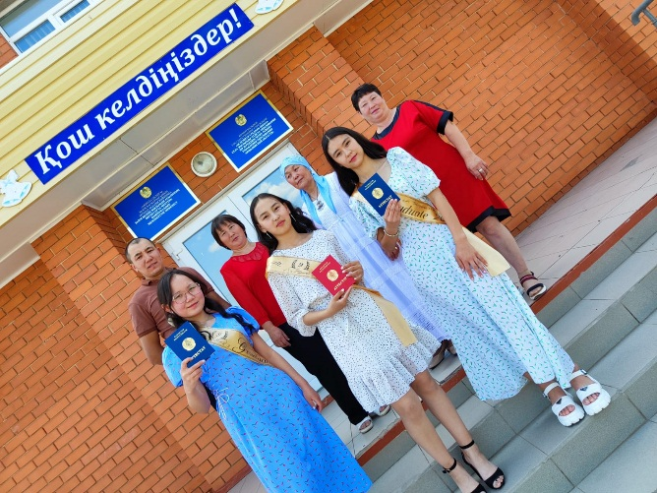

https://www.instagram.com/p/CtiwIkEMgeL/?igshid=MzRlODBiNWFlZA==

Жалпы, тәрбие жұмысын саралай отырып, мектеп осы оқу жылдына қойылған міндеттерді шешті және мақсатқа қол жеткізді деп айтуға болады. Осы атқарып жатқан жұмыстарды алдағы уақытта одан әрі күшейте түсеміз.

Мектеп директоры А.М.Есжанова

Орындаған тәрбие ісінің меңгерушісі: А.С.Жетписбаева

